第09次课实验指导书：AMCL 定位与路径规划
适用课程：自主移动机器人实践
实验时长：90 分钟
实验对象：大二本科生
统一工作空间：~/smartcar_ws
本学期主线：Linux / ROS → ROS2 → Gazebo → 激光SLAM → AMCL → 路径规划 → Nav2 → micro-ROS → 真实小车
本次实验定位：在已完成激光SLAM建图与ROS2/Gazebo仿真的基础上，引入AMCL自适应蒙特卡洛定位与全局/局部路径规划（Nav2），实现机器人在已知地图中的自主定位与导航，作为真实小车部署前的核心仿真验证环节。

课前补充：开工前先“打扫干净”（承接第 7 课 SLAM）
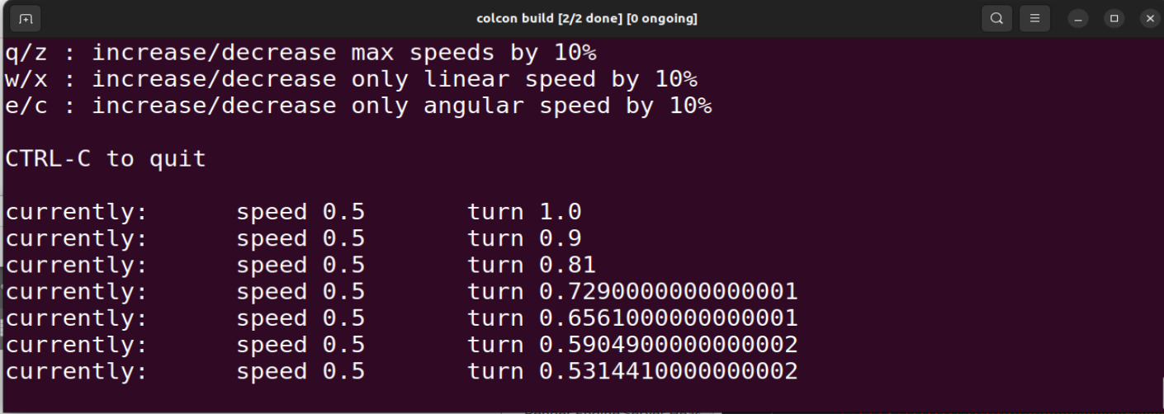
1. 键盘控制小车时，先把角速度降为原来的一半（持续按下键盘上的 C 键）。从上图可以看到，每按一次 c，teleop 窗口里的 turn 值就乘以 0.9 逐步下降。
2. 如果 Gazebo 里小车位姿“跳变”，通常是“残留的 ROS 2 进程 + 残留的 Gazebo/Ignition 进程 + 还在后台发旧数据的 TF/odom”共同造成的——就算你关了终端，后台进程没被杀死，小车位姿、TF、odom 仍在乱飘。
3. 清理方式：把下面的内容保存成 clean_lesson.sh，然后执行这个 shell 脚本。
#!/usr/bin/env bash
pkill -f "ign gazebo" # Ignition 仿真（server + gui）
pkill -f rviz2
pkill -f slam_toolbox
pkill -f ros_gz_bridge
pkill -f robot_state_publisher
pkill -f teleop_twist_keyboard
pkill -f nav2_
sleep 1
ros2 daemon stop # 用正规方式复位 daemon，绝不 pkill
# 启动前必须为 0，否则上次的仿真还活着
pgrep -af "ign gazebo" || echo "干净，可以启动"

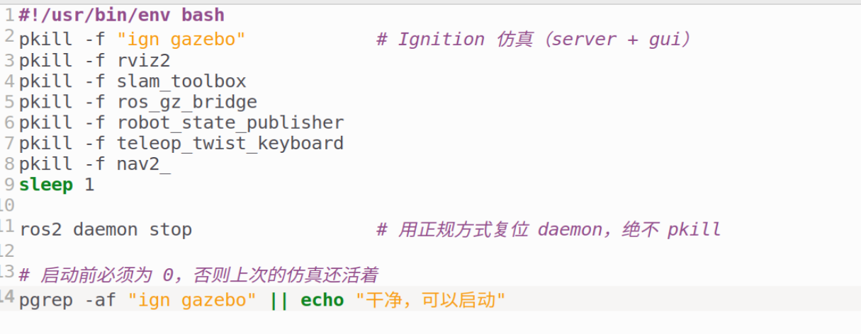
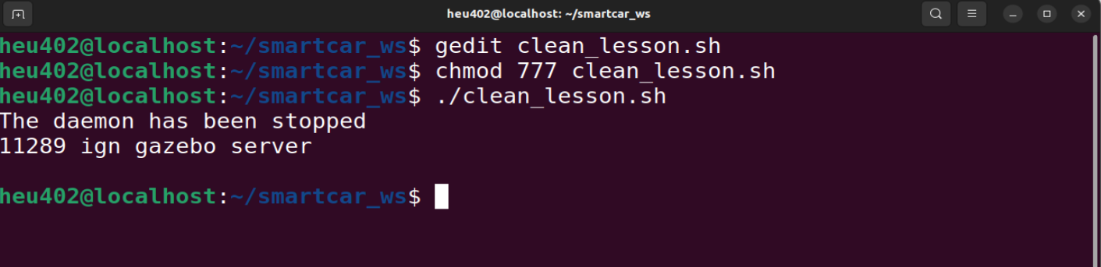
上图的操作过程是：用 gedit clean_lesson.sh 把脚本内容保存好，执行 chmod 777 clean_lesson.sh 加上执行权限，再运行 ./clean_lesson.sh。脚本最后一条 pgrep -af "ign gazebo" 用来确认 Gazebo 进程是否已经清干净：
• 如果它没有匹配到任何进程，会打印出 干净，可以启动，说明已经清干净；
• 上图（003）里它仍打印出一行 11289 ign gazebo server——这属于还没清干净的情况，说明还有一个残留的 Gazebo server 进程，请再运行一遍 ./clean_lesson.sh，直到只看到 干净，可以启动 为止。
然后执行第 7 课的启动脚本 ./run_lesson07_slam.sh，恢复建图环境。
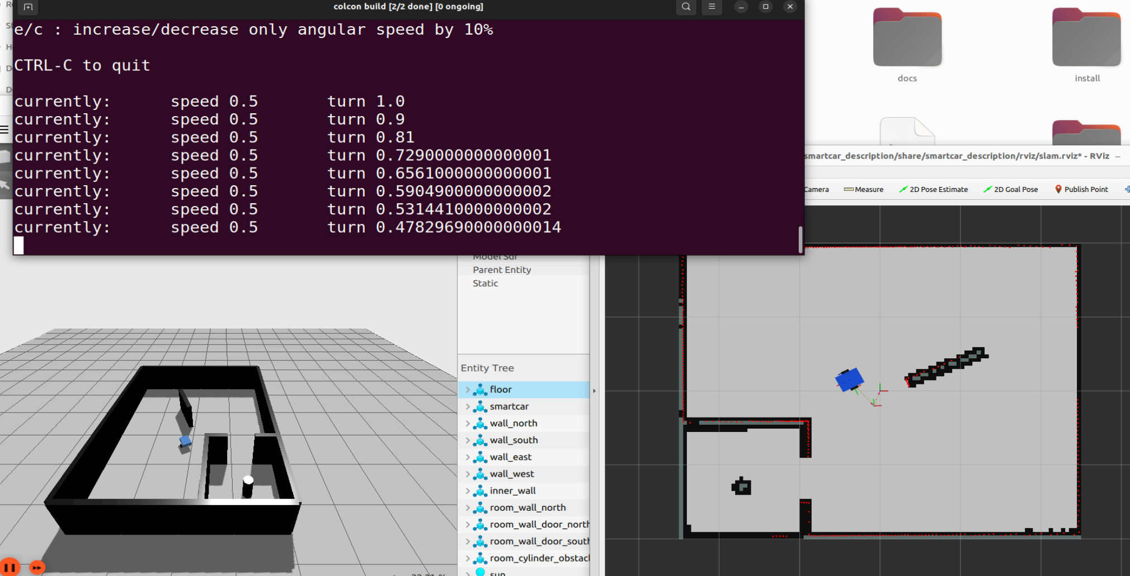
打开地图确认：地图要和实物一致，才可以做后面的实验。
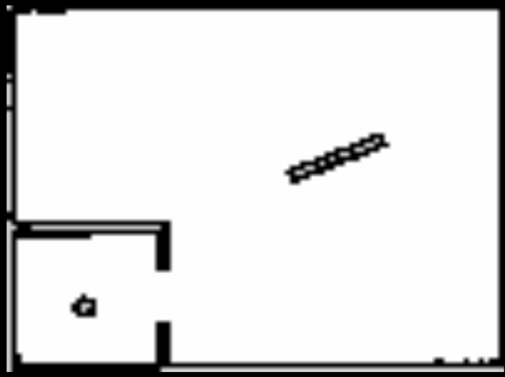
本次实验以“先回答我在哪，再回答怎么走”为主线。学生必须先完成 AMCL 定位验收，再进入 Planner；不允许一上来就同时启动所有 Nav2 节点。

0. 课前必须知道
• SLAM：主要负责未知环境建图。
• AMCL：在已有地图中估计机器人位姿。
• Planner：根据起点、目标和地图生成路径。
• Controller：把路径转成速度指令。本课只做基础认识，不把它当成 Planner。
• 本课的核心 TF 关系是 map → odom → base_link。

1. 实验前检查

步骤 1：加载 Humble 环境
source /opt/ros/humble/setup.bash
source ~/smartcar_ws/install/setup.bash

输入两条 source 命令后回车，终端没有报错（没有 command not found、没有找不到文件的提示），即表示环境加载完成。
你应该看到：ros2 命令可用。
为什么要做：统一 ROS 2 与工作空间的版本环境。

步骤 2：检查旧进程
ros2 node list

你应该看到：刚加载完环境、还没启动任何东西时，输出应该是空的（如下图）。
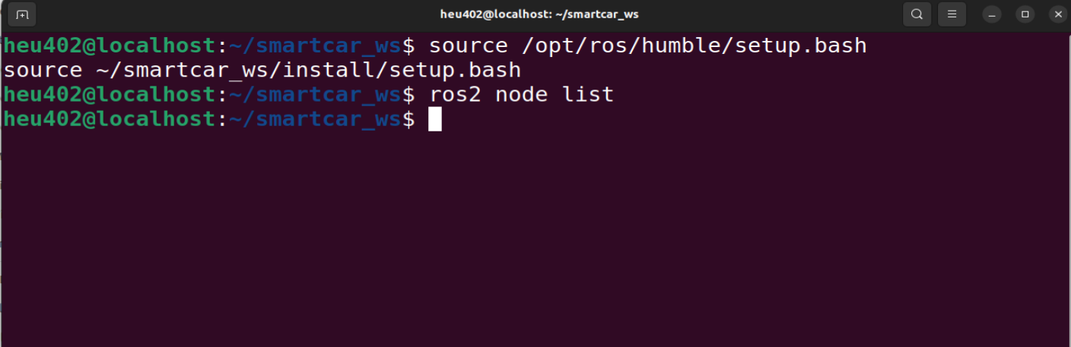
不要存在上一轮遗留的 SLAM/AMCL/Nav2 重复实例。
为什么要做：AMCL 与 SLAM 同时抢 TF/职责，会让人非常困惑。
如果不对：先关闭上一轮实验（可用课前补充里的 clean_lesson.sh）。

步骤 3：检查地图文件
ls -lh ~/smartcar_ws/maps/week07/gazebo_map.yaml
cat ~/smartcar_ws/maps/week07/gazebo_map.yaml

你应该看到（如下图）：YAML 文件存在，且其 image 字段指向同目录下的 gazebo_map.pgm（第 7 课的地图就保存在这个目录）。文件里还能看到 resolution、origin、occupied_thresh 等字段，数值以你的实际输出为准。
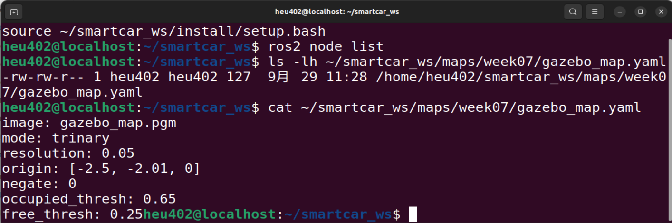
为什么要做：AMCL 使用已有地图。
如果不对：如果地图路径错误，先修路径，不改 AMCL 参数。

2. 实验一：启动 Ignition Gazebo
本课统一使用 Ignition Gazebo：启动命令是 ign gazebo，不是 gz sim，与第 7 课完全一致。请按下面的顺序准备三个终端。
启动后不要急着运行 AMCL，先做基础检查。

终端 A：启动 Gazebo 并自动 Play（-r 等价于手动点 Play 按钮）
ign gazebo -r $HOME/smartcar_ws/src/smartcar_gazebo/worlds/lesson07_slam_world.sdf

终端 B：启动 ROS 2 与 Ignition 的桥接（Humble 用 ros_gz_bridge，消息类型名是 ignition.msgs.*，不要写成 gz.msgs.*）
source /opt/ros/humble/setup.bash
ros2 run ros_gz_bridge parameter_bridge \
/odom@nav_msgs/msg/Odometry[ignition.msgs.Odometry \
/tf@tf2_msgs/msg/TFMessage[ignition.msgs.Pose_V \
/scan@sensor_msgs/msg/LaserScan[ignition.msgs.LaserScan \
/imu@sensor_msgs/msg/Imu[ignition.msgs.IMU \
/joint_states@sensor_msgs/msg/JointState[ignition.msgs.Model \
/clock@rosgraph_msgs/msg/Clock[ignition.msgs.Clock

方向符号：@ 表示双向，[ 表示 Gazebo→ROS，] 表示 ROS→Gazebo（与第 7 课脚本一致）。/joint_states 用于让 RViz 里的轮子跟着转动。本节先不桥接 /cmd_vel，这样即使 Nav2 的 Controller 意外发出速度，机器人也不会真的动；需要机器人小幅运动时（实验五步骤 2）再单独桥接。
你应该看到：终端陆续打印 Creating GZ->ROS Bridge: /odom (ignition.msgs.Odometry) -> /odom (nav_msgs/msg/Odometry) 等一行行日志，每个桥接话题一条（如下图）。
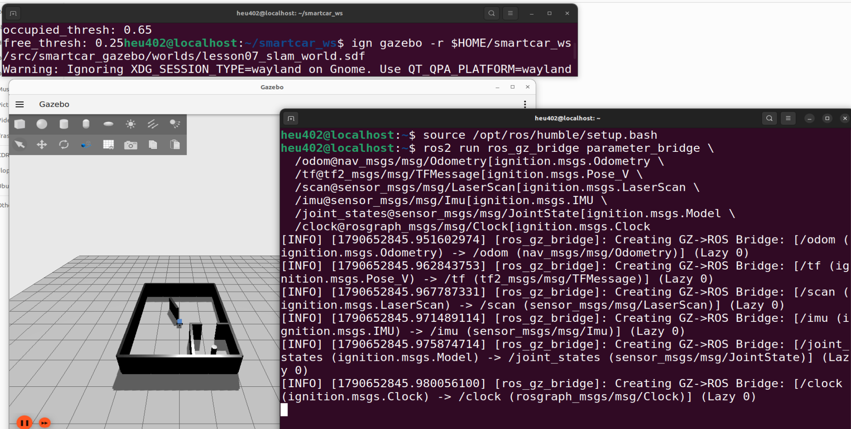

终端 C：启动机器人模型与 TF
source /opt/ros/humble/setup.bash
source ~/smartcar_ws/install/setup.bash
ros2 launch smartcar_description display.launch.py

步骤 1：确认仿真节点/进程
ros2 node list

你应该看到：能看到桥接节点与机器人模型节点，典型输出如下（transform_listener 后面那串数字每次启动都不同，属正常现象）：
/robot_state_publisher
/ros_gz_bridge
/rviz
/transform_listener_impl_592806360770

注意：Ignition Gazebo 本身不是 ROS 2 节点，不会出现在 ros2 node list 里。
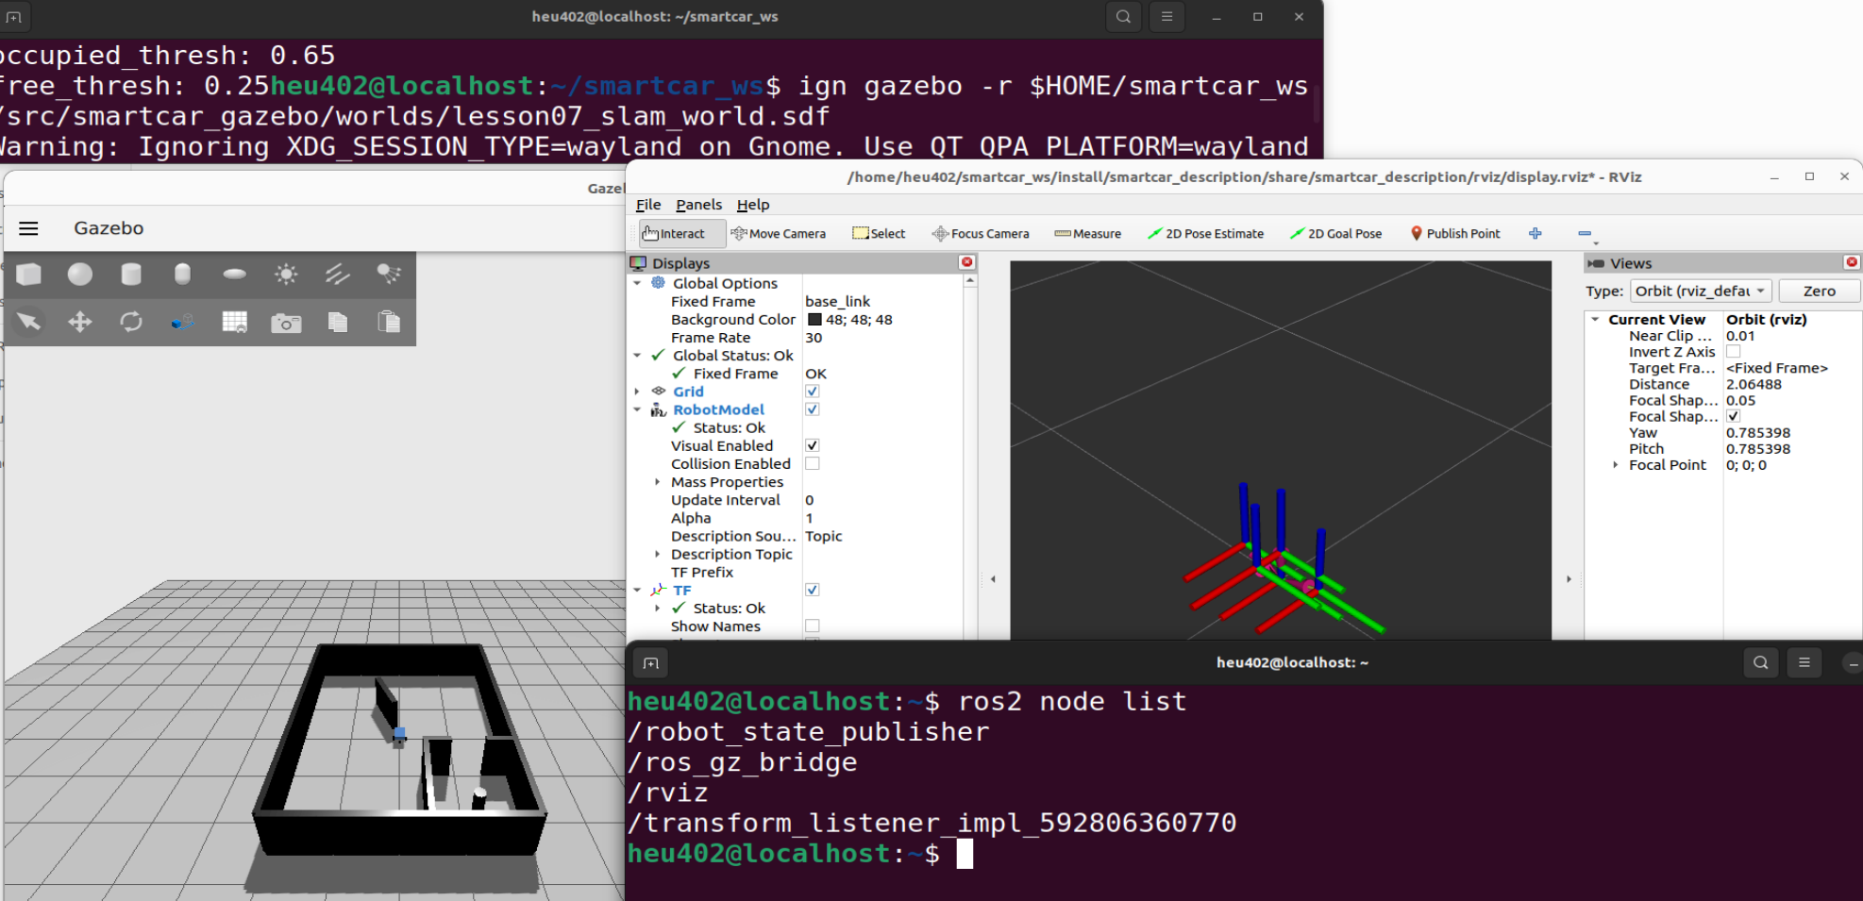
为什么要做：避免后续把“Gazebo 没启动”误认为 AMCL 问题。
如果不对：用下面的命令检查 Gazebo 是否已经加载世界（grep -i world 匹配 Ignition 的 world 相关话题，不依赖具体世界名；若仍无输出，也可直接 ign topic -l 看有没有任何输出）；如果没有输出，说明终端 A 没有启动成功。
ign topic -l | grep -i world

步骤 2：确认 /clock
ros2 topic echo /clock --once

你应该看到（如下图）：有仿真时间输出，sec 字段随仿真运行不断增大（具体数值以你的实际输出为准）。
clock:
sec: 76
nanosec: 735000000

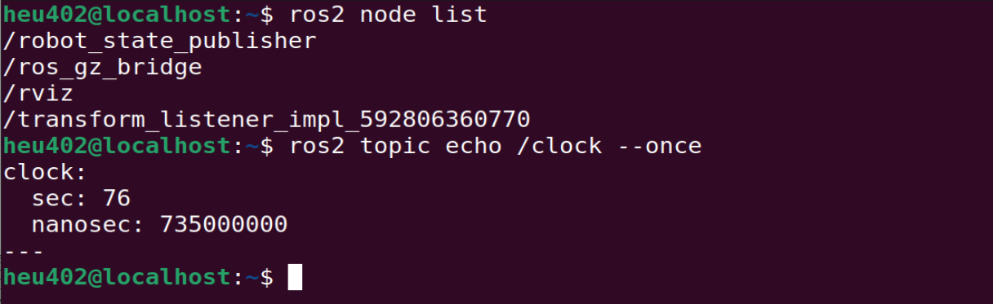
为什么要做：Humble + Ignition 仿真通常需要统一仿真时间。
如果不对：检查桥接。

3. 实验二：检查传感器与运动数据

步骤 1：检查 /scan
ros2 topic type /scan
ros2 topic info /scan -v
ros2 topic echo /scan --once

你应该看到（如下图）：ros2 topic type 返回 sensor_msgs/msg/LaserScan；info -v 显示 Publisher count: 1，发布节点为 ros_gz_bridge；echo 能打印出带 header、ranges 的 LaserScan 数据。
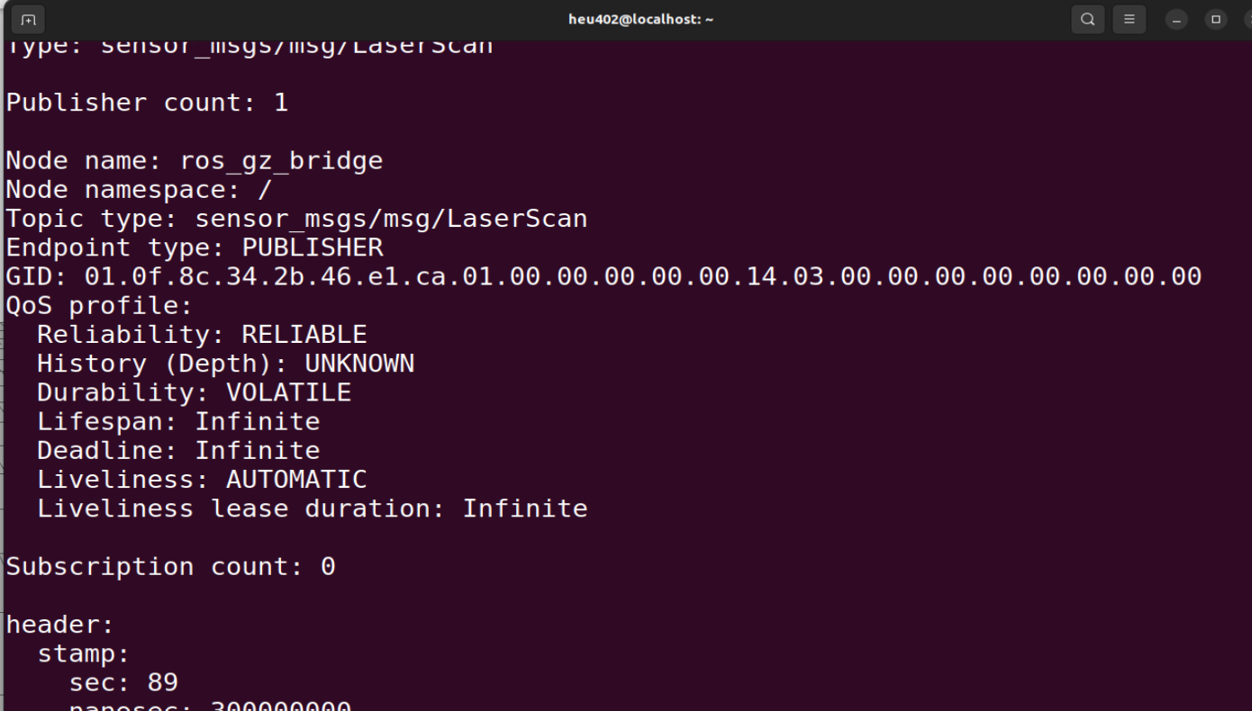
为什么要做：AMCL 需要激光扫描匹配地图。
如果不对：没有数据不要启动 AMCL。

步骤 2：检查 /odom
ros2 topic type /odom
ros2 topic info /odom -v
ros2 topic echo /odom --once

你应该看到（如下图）：类型为 nav_msgs/msg/Odometry，发布节点为 ros_gz_bridge；echo 输出里 frame_id 为 odom、child_frame_id 为 base_link，说明里程计链路正常。
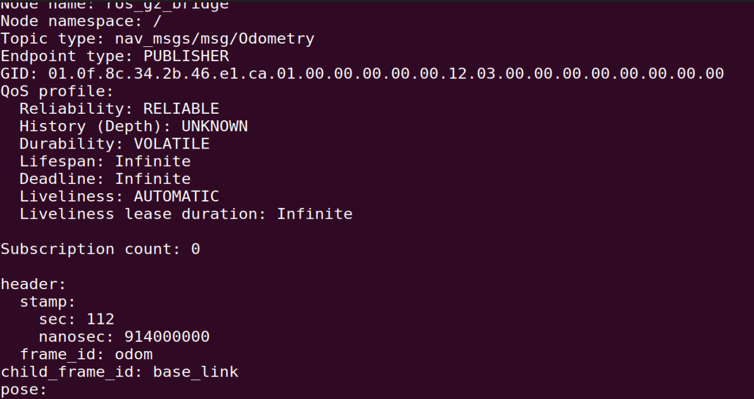
为什么要做：AMCL 需要运动信息/TF 链。
如果不对：没有数据先修底盘/桥接。

步骤 3：检查 TF
ros2 run tf2_ros tf2_echo odom base_link

你应该看到（如下图）：持续输出 Translation、Rotation（四元数/RPY/矩阵）信息。注意：刚启动时可能先打印几行 Invalid frame ID "odom" ... frame does not exist，这是发布方还没就绪的短暂现象，稍等片刻就会开始正常输出；如果一直报错再排查。
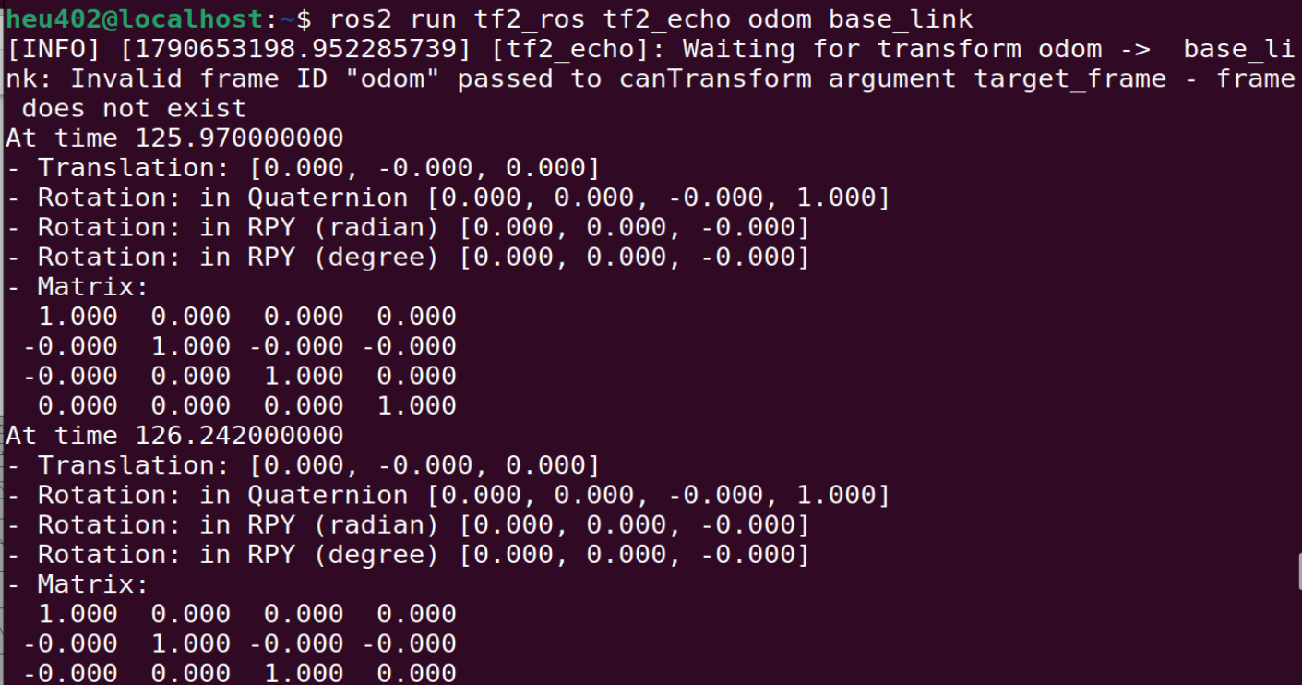
为什么要做：保证机器人运动坐标链存在。
如果不对：检查 robot_state_publisher、底盘 odom TF 等。

4. 实验三：启动 Localization/AMCL
使用 Nav2 官方的 localization_launch.py 启动 map_server 与 AMCL，地图用第 7 课保存的 gazebo_map.yaml。先准备参数文件，再启动。

步骤 0：准备 Nav2 参数文件
第一次做定位时，先把 Nav2 官方参数复制成课程参数文件（如果教师已下发统一的 nav2_params.yaml，直接用教师版本，不要覆盖）：
mkdir -p ~/smartcar_ws/config
cp /opt/ros/humble/share/nav2_bringup/params/nav2_params.yaml \
~/smartcar_ws/config/nav2_params.yaml

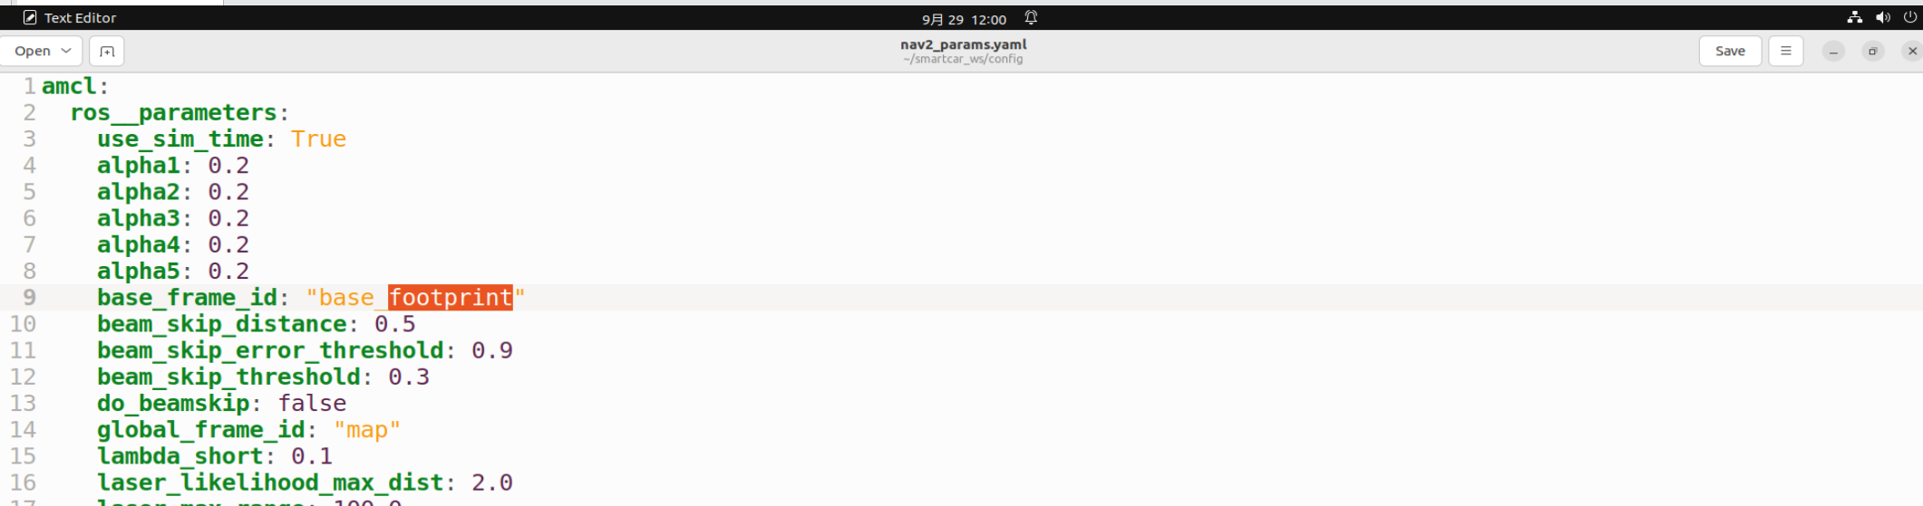
注意：要用文本编辑器打开 nav2_params.yaml，把 AMCL 段的 base_frame_id 从 base_footprint 改成 base_link，然后保存。本课使用的官方默认参数文件里，这一行位于第 9 行（如上图 015，第 9 行默认值就是 base_footprint，必须改）；行号可能随参数文件版本变化，稳妥做法是打开文件后直接搜索 base_frame_id 定位。
改完后用 grep 自检关键 frame 参数：
grep -n "base_frame_id\|odom_frame_id\|global_frame_id\|scan_topic\|robot_base_frame" \
~/smartcar_ws/config/nav2_params.yaml

你应该看到：参数文件中 base_frame_id / odom_frame_id / global_frame_id / scan_topic / robot_base_frame 分别为 base_link / odom / map / scan / base_link。特别地，base_frame_id 那一行应显示 base_frame_id: "base_link"。
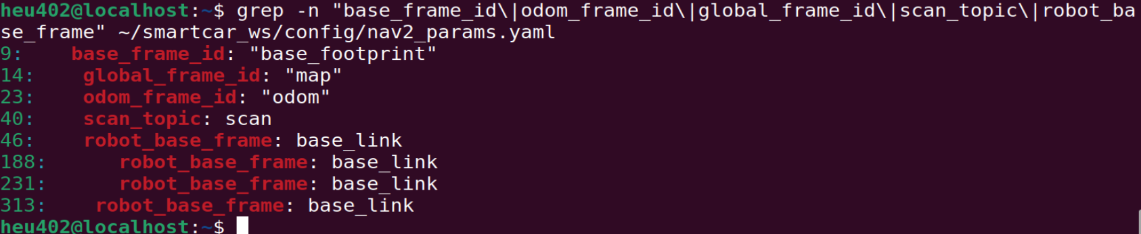
为什么要做：AMCL 与 costmap 的 frame 写错，会直接导致定位失败或规划失败。
如果不对：
• 若 base_frame_id 那一行仍是 base_frame_id: "base_footprint"（上图 016 展示的就是这种「还没改成功」的样子），说明修改没有保存成功，回到上一步改完保存后再查一遍；
• 若 grep 提示找不到文件，先确认 /opt/ros/humble/share/nav2_bringup/params/nav2_params.yaml 存在（Humble 的路径与 Jazzy 不同）。

步骤 1：启动 AMCL
source /opt/ros/humble/setup.bash
ros2 launch nav2_bringup localization_launch.py \
map:=$HOME/smartcar_ws/maps/week07/gazebo_map.yaml \
params_file:=$HOME/smartcar_ws/config/nav2_params.yaml \
use_sim_time:=true \
autostart:=true

你应该看到：终端无明显启动错误，map_server 与 amcl 依次完成激活（autostart:=true 会自动把它们激活到 active 状态）。
为什么要做：这一步只启动地图服务器和 AMCL，不启动规划器与控制器。
如果不对：如果提示找不到 nav2_bringup，先安装：sudo apt install ros-humble-navigation2 ros-humble-nav2-bringup

步骤 2：检查 AMCL 节点
ros2 node list | grep -i amcl

你应该看到（如下图）：能看到 /amcl 节点。
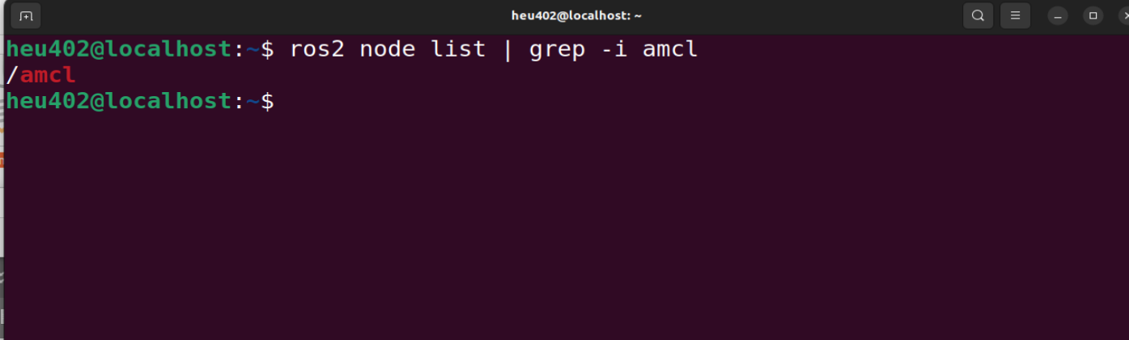
为什么要做：确认真正启动的是 AMCL。
如果不对：如果没有，先查看 launch 输出。

步骤 3：检查 map
ros2 topic list | grep '^/map$'

你应该看到（如下图）：能够看到 /map。
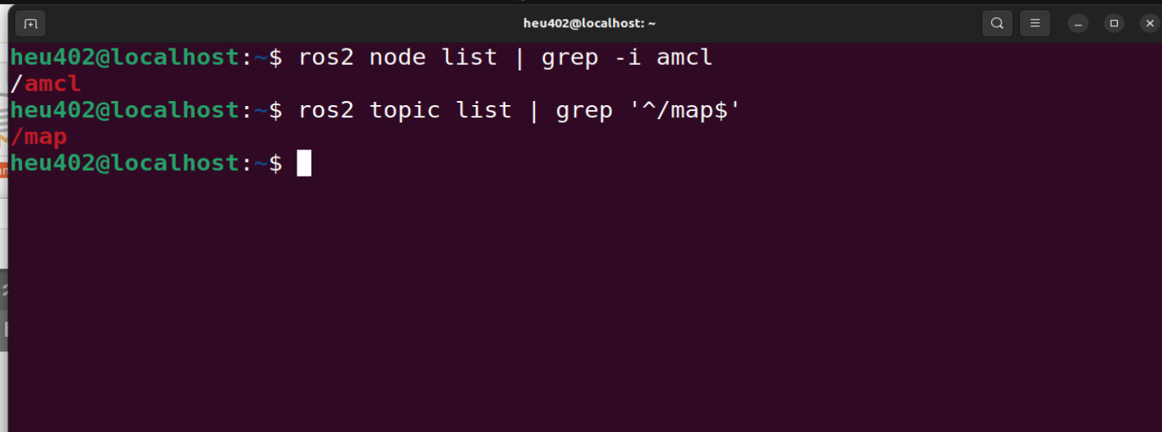
为什么要做：已有地图应该由 map_server 等节点提供，而不是 SLAM。
如果不对：如果没有，检查地图加载。

5. 实验四：打开 RViz 并设置 Fixed Frame

步骤 1：启动 RViz
若实验一的 RViz（终端 C 打开的那个）仍在运行，直接复用它并跳过本步骤；要换成导航视图，则先关闭旧 RViz 窗口，不要 Ctrl+C 终端 C。

source /opt/ros/humble/setup.bash
rviz2 -d $(ros2 pkg prefix --share nav2_bringup)/rviz/nav2_default_view.rviz

你应该看到：RViz 打开并加载 Nav2 默认视图，左侧 Displays 里已预置 Map、LaserScan、TF、Amcl Particle 等显示项。
为什么要做：用于同时观察 Map、LaserScan、TF、粒子云。
如果 RViz 报 map 错误：RViz 打开后 Global Status 可能报红，提示 Frame [map] does not exist（如下图）。不要慌：AMCL 还没收到初始位姿之前，map 坐标系还不存在，这是正常过渡现象（原理见附录 A.6）。
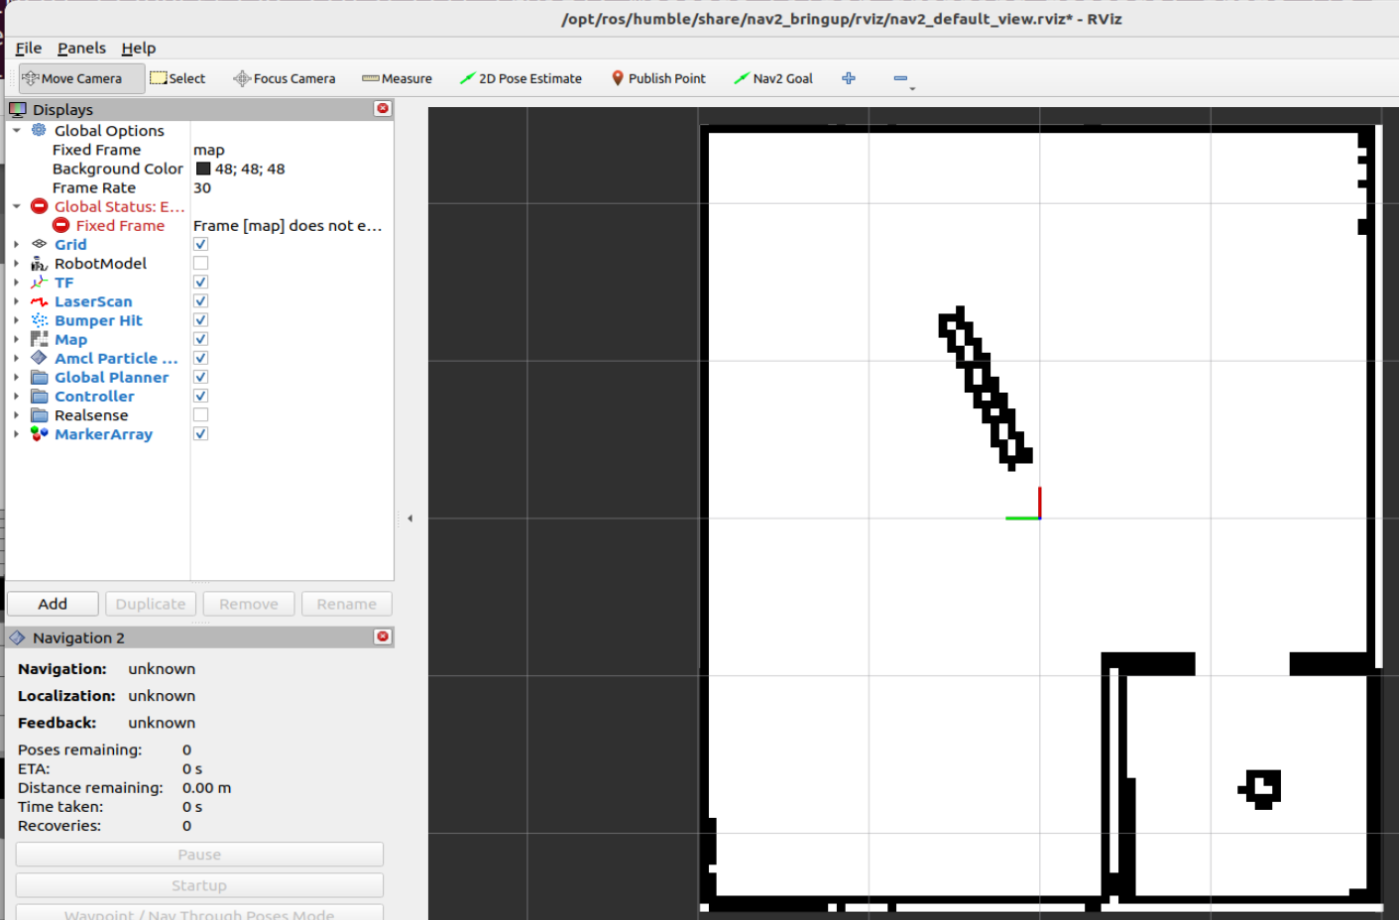
在终端里手动发布一次初始位姿：
ros2 topic pub --once /initialpose geometry_msgs/msg/PoseWithCovarianceStamped \
"{header: {frame_id: map}, pose: {pose: {position: {x: 0.0, y: 0.0, z: 0.0}, orientation: {w: 1.0}}, covariance: [0.25,0,0,0,0,0, 0,0.25,0,0,0,0, 0,0,0,0,0,0, 0,0,0,0,0,0, 0,0,0,0,0,0.07]}}"

回车后终端打印 publisher: beginning loop 和一条 PoseWithCovarianceStamped 消息内容（如下图），说明初始位姿已发布，RViz 的报错会随之消失。
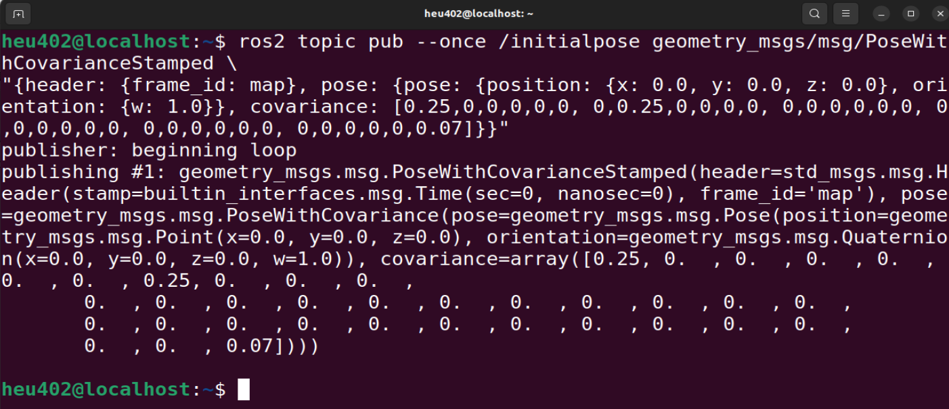
如果 rviz2 打不开或显示异常：可以先用第 7 课的配置作为起点，再手动添加 ParticleCloud，然后执行下面的步骤 2 ~ 步骤 5：
rviz2 -d $(ros2 pkg prefix --share smartcar_description)/rviz/slam.rviz

（如果前面一切正常、RViz 显示如下图所示，则步骤 2 ~ 步骤 5 不需要做。）
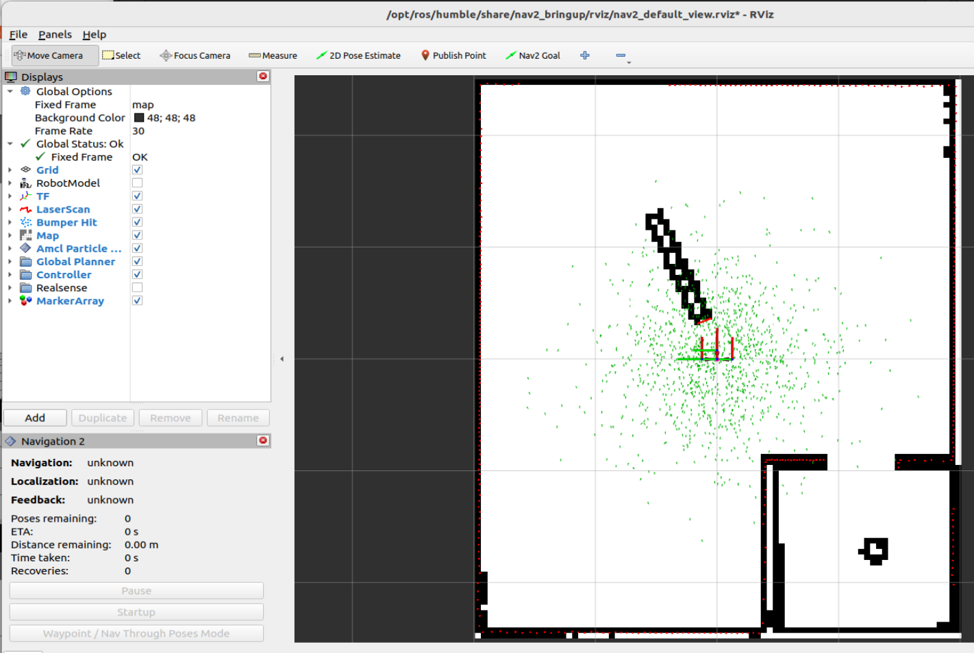

步骤 2：设置 Fixed Frame
在 RViz 左侧 Global Options → Fixed Frame → 输入 map。
你应该看到：地图与 TF 使用同一全局参考。
为什么要做：Fixed Frame 错误会让显示结果整体异常。
如果不对：如果找不到 map，先检查 /map 和 TF。

步骤 3：添加 Map
Add → By topic → /map。
你应该看到：看到已有地图。
为什么要做：确认加载的是已保存的地图。
如果不对：地图不出现先查 /map。

步骤 4：添加 LaserScan
Add → By topic → /scan。
你应该看到：能看到激光点。
为什么要做：用于直接比较 Scan 与 Map。
如果不对：若 /scan 无数据，回到实验二。

步骤 5：添加 TF/ParticleCloud
• Add → By topic → TF
• Add → By topic → /particle_cloud
你应该看到：能够观察坐标轴和粒子云。
为什么要做：这些是定位诊断的主要视觉证据。
如果不对：若没有粒子，检查 AMCL 是否 active。

6. 实验五：设置初始位姿

步骤 1：点击 2D Pose Estimate
在 RViz 中点击 2D Pose Estimate，在机器人真实位置附近点击并拖动箭头（如下图）。
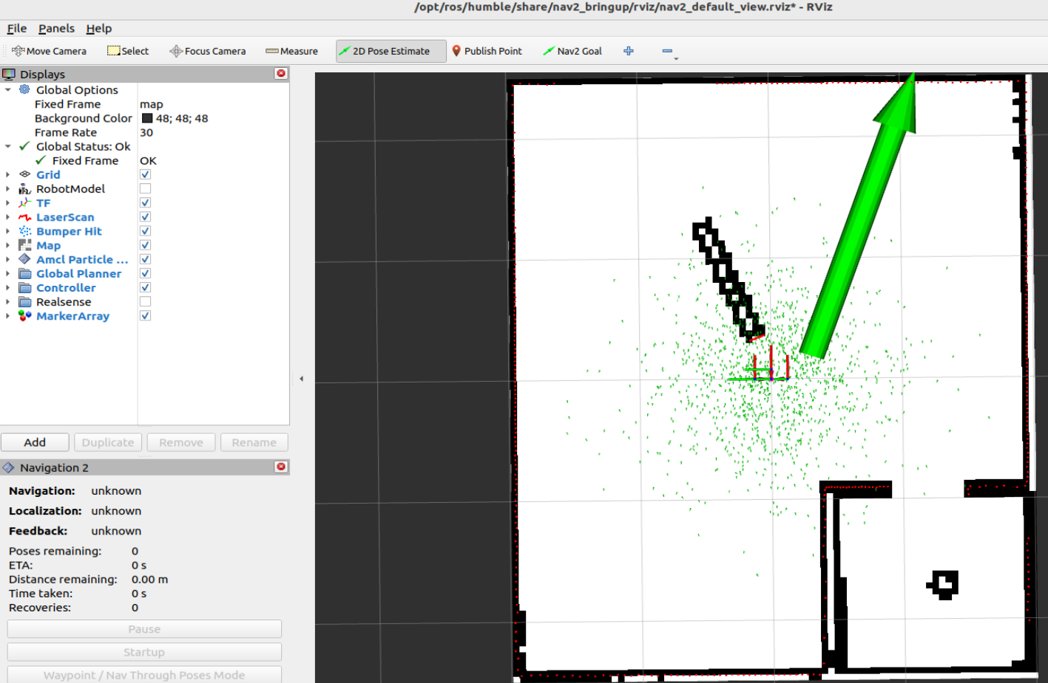
你应该看到：地图中的粒子开始围绕指定位置重新分布。
为什么要做：AMCL 必须知道一个合理的初始猜测。
如果不对：如果粒子完全不动，检查 AMCL/scan/time。

步骤 2：等待收敛
观察粒子云与 LaserScan。
你应该看到：粒子逐渐集中；Scan 与 Map 墙体逐渐对齐。
为什么要做：定位不是“点一下立刻 100% 正确”。
如果不对：给机器人小幅运动帮助 AMCL 收敛。如果 /cmd_vel 还没有桥接（本节默认不桥接，见实验一终端 B），请新开一个终端先桥接，再用键盘遥控；如果本课是直接用第 7 课脚本 run_lesson07_slam.sh 启动的（它已经桥接了 /cmd_vel），跳过桥接、直接遥控即可：
ros2 run ros_gz_bridge parameter_bridge /cmd_vel@geometry_msgs/msg/Twist]ignition.msgs.Twist
ros2 run teleop_twist_keyboard teleop_twist_keyboard

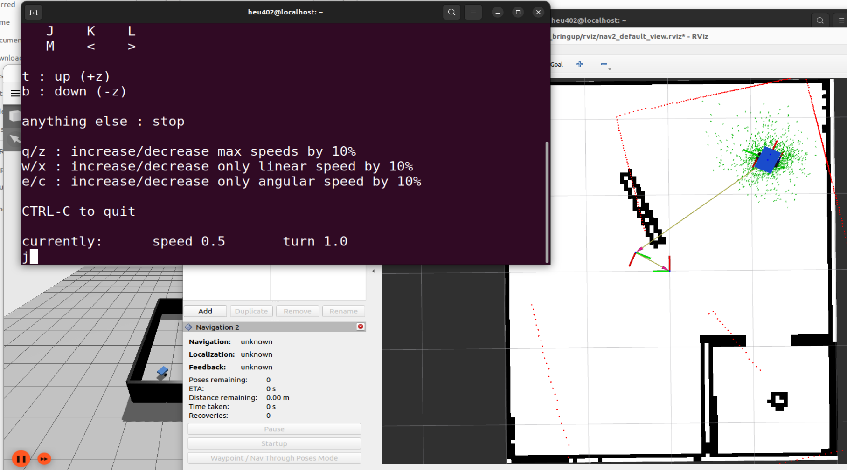

7. 定位验收：三个必须同时满足的条件
条件 | 学生怎么观察 | 通过标准
粒子主要集中 | RViz ParticleCloud | 不是满屏散乱
Scan 与 Map 重合 | LaserScan 对着地图墙线 | 大体重合
位姿连续 | 小幅移动机器人 | 不会突然跳到另一房间

8. 故意设置错误初始位姿

步骤 1：把初始位姿设到错误房间
再次使用 2D Pose Estimate，故意放到错误的位置。
你应该看到：观察粒子与 Scan/Map 的不一致。
为什么要做：通过错误实验理解“粒子集中不等于一定正确”。
如果不对：如果系统立即跳回正确位置，也要解释是定位重新收敛的结果。

步骤 2：移动机器人
ros2 run teleop_twist_keyboard teleop_twist_keyboard

用键盘小幅前进/后退/原地旋转，观察粒子云是否重新收敛。
你应该看到：观察粒子云是否逐渐重新收敛。
为什么要做：运动会提供额外观测。
如果不对：如果越动越错，优先查 TF/odom/scan。

9. 实验六：理解 map → odom → base_link

步骤 1：查看 map → odom
ros2 run tf2_ros tf2_echo map odom

你应该看到：持续得到 TF。
为什么要做：AMCL 常通过 map → odom 调整全局定位关系。
如果不对：没有此 TF 时不要进入 Planner。

步骤 2：查看 odom → base_link
ros2 run tf2_ros tf2_echo odom base_link

你应该看到：持续得到 TF。
为什么要做：表示机器人在 odom 坐标中的运动。
如果不对：检查底盘 odom 来源。

10. 实验七：启动 Planner 并生成路径
只有定位验收通过后才进入本节。

步骤 1：确认 Planner 节点已启动
ros2 node list | grep -i planner

你应该看到：看到 /planner_server（navigation_launch.py 启动的 Nav2 节点之一）。
为什么要做：确认规划器真正运行。
如果不对：如果 ros2 node list 里没有 planner 相关节点，说明还没有启动。新终端执行：
source /opt/ros/humble/setup.bash
ros2 launch nav2_bringup navigation_launch.py \
params_file:=$HOME/smartcar_ws/config/nav2_params.yaml \
use_sim_time:=true \
autostart:=true

步骤 2：查看 Action
ros2 action list | grep compute_path

你应该看到：能看到 /compute_path_to_pose。
为什么要做：Planner 通过 Action 接收规划请求。
如果不对：若没有，检查 lifecycle 与 Planner。

步骤 3：设置一个地图内目标
教师会给出一个地图中确定处于空闲区域的目标坐标，例如 x = 1.0、y = 0.5（下面 YAML 里的坐标只是教学示例，实际使用时请换成教师给出的、以实际空闲区域为准的坐标）。在终端里直接用 action 请求规划：
ros2 action send_goal \
/compute_path_to_pose \
nav2_msgs/action/ComputePathToPose \
"{goal: {header: {frame_id: map},
pose: {position: {x: 1.0, y: 0.5, z: 0.0},
orientation: {w: 1.0}}},
planner_id: GridBased,
use_start: false}"

你应该看到：请求被接受并返回规划结果，出现 Global Path（状态信息以你的实际输出为准）。
为什么要做：验证 Planner 能根据地图生成路线。
如果不对：目标如果在墙内，失败是正常的。

步骤 4：查看 Path Topic
ros2 topic list | grep plan

你应该看到：看到 /plan（Nav2 默认的全局路径话题）。
为什么要做：帮助学生理解“规划结果是数据”。
如果不对：本课使用 Nav2 默认的 /plan；如果没有，用 ros2 topic list | grep plan 查看实际话题名。RViz 里 Add → Path，Topic 选 /plan 就能看到全局路径。

11. 实验八：为什么有 Global Path 机器人仍然不动？
本课只要求理解链路：Planner → Path；Controller → /cmd_vel。即使 Path 已经生成，没有 Controller 或底盘执行链，机器人也不会移动。
Global Path → Controller → /cmd_vel → 底盘

步骤 1：检查 /cmd_vel
ros2 topic echo /cmd_vel

你应该看到：如果仅运行 Planner，可能没有速度数据（终端一直安静等待，没有输出）。
为什么要做：证明 Planner 本身不负责直接驱动机器人。
如果不对：不要为了让机器人动而乱改 Planner。

12. 常见故障
现象 | 第一检查 | 第二检查
没有地图 | /map、map_server、YAML | YAML image 路径
没有粒子 | AMCL、/scan、use_sim_time | 初始位姿
粒子有但 Scan 不贴地图 | laser TF、初始位姿 | odom/时间
TF extrapolation | /clock、use_sim_time、TF 发布 | 重复节点
Planner 不出路径 | Goal 是否在自由空间 | Planner lifecycle/costmap

13. 本课验收
• 能独立加载已有地图。
• 能设置正确初始位姿并解释三项定位判据。
• 能用 tf2_echo 检查 map → odom → base_link。
• 能在有效目标处生成 Global Path。
• 能解释为什么 Global Path 不等于 /cmd_vel。
• 完成错误初始位姿实验并写出排故顺序。

课堂核心知识点总结（要点）
1. 本课主线：先回答“我在哪”（AMCL 定位验收），再回答“怎么走”（Planner 规划）；两步必须先后完成，不允许一上来就同时启动所有 Nav2 节点。
2. 四段链路各司其职：SLAM 输出 /map；AMCL 输出 map → odom；Planner 输出 /plan；Controller 输出 /cmd_vel。
3. 核心 TF 链是 map → odom → base_link：map → odom 由 AMCL 发布，odom → base_link 由底盘（仿真里是 Ignition 的 DiffDrive 插件）发布。
4. AMCL 的本质是自适应粒子滤波：运动传播 → 观测打分 → 归一化 → 重采样 → 输出位姿，粒子数在 min_particles / max_particles 之间按不确定度自动调整（KLD 采样），这就是名字里 Adaptive 的含义。
5. AMCL 属于“局部”定位，必须人工给一个初始猜测（2D Pose Estimate 或 /initialpose）；给错会收敛到错误位置（局部最优）。
6. 定位验收三判据——粒子集中、Scan 与 Map 重合、位姿连续——必须同时满足；且“粒子集中 ≠ 定位正确”，相似走廊或对称结构会造成错误收敛。
7. 参数文件是 nav2_params.yaml：本课关键改动是把 AMCL 段的 base_frame_id（本课参数文件中位于第 9 行）改为 base_link；frame 配置错误会直接导致定位或规划失败。
8. 仿真时间三件套：/clock 桥接 + use_sim_time:=true，时间不对会出现 TF extrapolation 等报错。
9. SLAM 与 AMCL 不能同时运行：两者都在抢 map → odom 与 /map 的职责；建完图进入定位阶段必须关掉 SLAM。
10. Global Path 存在 ≠ 机器人会动：/cmd_vel 由 Controller 发布，本课不启用 Controller，所以机器人不动是正常现象。
11. 机器人静止时 AMCL 基本不更新（受 update_min_d / update_min_a 门限限制）：发现 Scan 与 Map 不重合时，先让机器人走一小段、转个身。
12. 排故顺序：先看数据（/scan、/odom、/clock、TF），再看定位（粒子、初始位姿），最后才怀疑参数。

配套课堂思考题（附参考答案）
建议用法：先让学生口头回答，再对照参考答案。

1. AMCL 和 SLAM 的输入输出有什么本质区别？为什么建完图后要关掉 SLAM 再启动 AMCL？
答：SLAM 在未知环境中同时建图与定位，输出 /map 和对漂移的修正；AMCL 在已有地图前提下只做定位，输出 map → odom。两者都在抢 map → odom 与 /map 的发布职责，同时运行会互相干扰，所以定位阶段必须关掉 SLAM。
2. AMCL 为什么只发布 map → odom，而不直接发布 map → base_link？
答：odom → base_link 由底盘自己发布（仿真里是 Ignition 的 DiffDrive 插件），短期准确、长期漂移。AMCL 的工作方式正是修正这段漂移，所以它发布的是一块“补丁”——map → odom。完整链条：map --(AMCL)→ odom --(底盘)→ base_link --(robot_state_publisher)→ laser_link。
3. 粒子云已经收缩成一小簇了，能断定定位一定正确吗？
答：不能。若环境中存在相似的走廊或对称结构，错误的位姿假设也可能与激光观测很吻合，滤波器会收敛到错误位置（局部最优）。必须同时观察 Scan 与 Map 是否贴合。
4. /plan 已经输出全局路径了，机器人为什么一动不动？
答：链路是 Planner → Path，Controller → /cmd_vel，两者是分开的。只启动 Planner 时没有任何节点发布 /cmd_vel，所以机器人不动。这是正常现象，不要为了让机器人动而乱改 Planner。
5. RViz 报 Frame [map] does not exist，是配置错了吗？
答：不是。Fixed Frame 必须是 TF 树的根，而 AMCL 收到初始位姿之前，map 这个坐标系根本不被任何人发布，这是正常的过渡状态。用 2D Pose Estimate（或命令行发布 /initialpose）给一次初始位姿即可。
6. 机器人静止不动时，AMCL 还在更新吗？为什么？
答：基本不更新。AMCL 受 update_min_d / update_min_a 门限限制，位移/转角超过门限才做一次滤波更新。所以发现 Scan 与 Map 不重合时，先让机器人走一小段、转个身，再判断收敛结果。
7. 故意把初始位姿放错房间后，怎样帮 AMCL 重新收敛？收敛之后还要注意什么？
答：遥控机器人小幅运动（前进/后退/原地旋转），为滤波器提供额外观测，粒子云会重新收敛。收敛后仍要对照 Scan 与 Map 判断是否贴合同一位置，因为“粒子集中 ≠ 定位正确”。
8. 把 inflation_radius 调得过大，规划阶段最可能出现什么现象？
答：障碍被过度向外扩张，“走廊太窄车不敢走”，Planner 可能找不到可行路径，或给出的路径明显绕远。这一层是代价地图的 inflation_layer：它按 robot_radius（机器人半径，决定内切致命区）向外扩张障碍，并在 inflation_radius 范围内按 cost_scaling_factor 让代价逐渐衰减。inflation_radius 越大，走廊在代价图上就越窄。

附录 A：术语与算法详解
本附录解决两件事：一是把本课出现的名词讲清楚（AMCL 是什么、SLAM 是什么、Global Path 是什么）；二是说明 ROS 2 里那些包内部到底跑的是什么算法。这些算法在 ROS 2 里已经被封装成包，学生不需要自己实现，但必须知道每个“盒子”在解决什么问题，否则排故只能靠猜。

A.1 三个问题，四段链路
机器人自主移动，本质上只回答三个问题：
• 我在哪？—— 定位（Localization）
• 环境长什么样？—— 建图（Mapping）
• 怎么走过去？—— 路径规划与运动控制（Planning & Control）
本课的四段链路，对应的就是这四个盒子：
SLAM（建图 + 定位） : /scan + /odom -> /map
AMCL（只做定位） : /scan + 已有地图 + 初始位姿 -> map -> odom
Planner（只算路线） : 起点 + 目标点 -> /plan
Controller（只算速度） : /plan + 实时障碍 -> /cmd_vel

记住这条链路，本课所有实验现象都能对上号：地图从哪来（第 7 课 SLAM）、定位靠什么修正（AMCL）、路线谁生成（Planner）、车为什么不动（缺 Controller）。

A.2 SLAM 是什么，ROS 2 里用的是哪类算法
SLAM = Simultaneous Localization and Mapping，同时定位与建图。
它的难点是“鸡生蛋”：要建图，得先知道自己在哪；要知道自己在哪，又得先有地图。SLAM 就是在两者都不知道的情况下，同时把地图和轨迹解出来。
输入输出：
输入 : /scan（激光）+ 里程计信息（/odom、TF）
输出 : /map（占据栅格地图 OccupancyGrid）+ 对漂移的修正量（map -> odom）

占据栅格地图：把地面切成小方格，每格记录“被障碍占据的概率”。resolution: 0.05 表示一格 5 cm，显示上黑色 = 障碍、白色 = 可通行、灰色 = 未知。
SLAM 的算法家族（学生只需认识分类，不必推导）：
• 滤波类：把“位姿 + 地图”当成概率分布，用粒子滤波递推。代表：Gmapping（ROS 1 的 Rao-Blackwellized 粒子滤波）、Hector SLAM（不做回环，靠高斯-牛顿扫描匹配）。
• 图优化类：把每个时刻的位姿当作节点、位姿之间的约束当作边，建图后用最小二乘统一优化。代表：Cartographer（子图 + 回环 + 位姿图优化）、slam_toolbox。
• 前端扫描匹配（Scan Matching）：估算“两帧激光之间我移动了多少”，常用 ICP、相关扫描匹配（CSM）等方法。所有 SLAM 都离不开它。
• 回环检测（Loop Closure）：走回走过的地方时认出“这里我来过”，把长时间累积的误差一次性拉回来。
本课用的是 slam_toolbox（online_async）：前端是 Karto 的扫描匹配，后端是位姿图优化（求解器由 solver_plugin 决定，Karto 的 SPA 或 Ceres），并支持回环检测。
为什么会出现“双墙”：位姿估计有误差时，同一面墙在不同时刻被贴到地图的不同位置，就出现了两层墙。这属于建图质量问题（第 8 课内容），不是 AMCL 的错。
重要约束：SLAM 与 AMCL 不能在同一台机器人上同时运行——两者都在抢 map → odom 与 /map 的职责。建图阶段用 SLAM；建完图、有了地图文件之后，定位阶段必须换成 AMCL。

A.3 AMCL 是什么，算法到底是什么
AMCL = Adaptive Monte Carlo Localization，自适应蒙特卡洛定位。它是在“已有地图”前提下做定位，不建图。
它的算法本质是粒子滤波（Particle Filter），属于贝叶斯滤波的采样实现（Sequential Monte Carlo）。一句话概括：撒一大堆“我可能在这儿”的猜测（粒子），用激光去检验哪个猜测靠谱，靠谱的留下并繁殖、不靠谱的淘汰，重复几十次就收敛到真实位姿。
每一帧激光到来时，AMCL 内部按这六步走：
1 运动传播 : 按 /odom 的变化移动所有粒子，并叠加随机噪声（alpha1~alpha4）
2 观测打分 : 把每个粒子的位姿代入地图，计算该位姿下激光读数与地图的吻合程度
（z_hit / z_rand / z_max / z_short 描述激光噪声构成）
3 归一化 : 把吻合程度变成权重
4 重采样 : 按权重复制“像”的粒子、淘汰“不像”的粒子（resample_interval 控制频次）
5 输出位姿 : 粒子加权平均即位姿估计，并广播 map -> odom
6 自适应 : 粒子数在 min_particles / max_particles 之间按不确定度自动调整（KLD 采样）
—— 这就是名字里 Adaptive（自适应）的含义

参数与算法环节的对应关系：
参数 | 对应环节 | 含义
min_particles / max_particles | 粒子数量 | 自适应粒子滤波在这两者之间浮动；越大越稳，也越慢
alpha1 ~ alpha4 | 运动模型噪声 | 越大表示越不信任里程计，粒子散得越开
z_hit / z_rand / z_max / z_short、sigma_hit | 观测模型 | 描述激光读数中命中、随机、超量程、短读各占多少
laser_model_type | 观测模型类型 | likelihood_field = 预先把地图转成距离场再查表评分，速度快、抗噪好
update_min_d / update_min_a | 更新门限 | 位移/转角超过门限才做一次滤波更新——所以静止时几乎不更新
resample_interval | 重采样频率 | 每处理几次观测做一次重采样
recovery_alpha_fast / recovery_alpha_slow | 恢复机制 | 大于 0 时会随机撒粒子以应对定位丢失；本课为 0，等于关闭
tf_broadcast / transform_tolerance / save_pose_rate | 输出 | 是否广播 map → odom、TF 容差、位姿保存频率

必须记住的几个关键词：
• 粒子云（Particle Cloud）：所有粒子的可视化，话题 /particle_cloud，类型 nav2_msgs/msg/ParticleCloud。AMCL 在收到初始位姿之后才会发布它。
• 收敛（Converge）：粒子从满屏散点收缩成车周围的一小簇，表示滤波器相信自己的估计。
• 初始位姿（Initial Pose）：AMCL 属于“局部”定位，需要人给一个“车大概在哪、朝哪”的初值；给错会收敛到错误位置（局部最优）。
• 为什么“粒子集中 ≠ 定位正确”：环境里若存在相似的走廊或对称结构，错误的假设也可能和激光观测很吻合。
为什么 AMCL 只发布 map → odom，而不发布 map → base_link：
• odom → base_link 由底盘自己发布（仿真里是 Ignition 的 DiffDrive 插件）：短期准确，长期会漂移。
• AMCL 的工作方式正是修正这段漂移，所以它发布的是一块补丁——map → odom。
• 完整链条：map --(AMCL)--> odom --(底盘)--> base_link --(robot_state_publisher)--> laser_link。
ROS 2 里对应的包是 nav2_amcl（ROS 1 时代 amcl 包的移植，参数名一直沿用）。

A.4 路径规划：先分清两层，再认识几类算法
规划分两层，这是学生最容易混淆的地方：
• 全局规划（Global Planner）：掌握整张地图，回答“从起点到目标走哪条路”，输出一条路径（nav_msgs/Path，本课话题 /plan）。它完全不考虑轮子怎么转。
• 局部规划 / 控制（Local Planner / Controller）：只看眼前几米的障碍，回答“这一瞬间轮子转多快”，输出速度指令（geometry_msgs/Twist，话题 /cmd_vel）。
• 所以“有 Global Path 但机器人不动”是正常现象（实验八），中间缺的是 Controller 与执行链路。
全局规划常用算法：
• Dijkstra：在栅格图上做最短路搜索，保证最优但扩展节点多；NavFn 的默认实现。
• A*：Dijkstra 加启发式（优先朝目标方向扩展），更快；NavFn 里把 use_astar 设为 true 即可切换。
• Hybrid-A*：搜索状态里带上车的朝向，生成满足最小转弯半径、车能真正跟随的路径（Smac Planner）。
• State Lattice / 采样类：用预先设计的运动基元或随机采样（OMPL、RRT 系列）生成可行平滑路径。
• 本课用的是 nav2_navfn_planner/NavfnPlanner，即栅格搜索（默认为 Dijkstra，可切换 A*）。
局部规划常用算法：
• DWA（Dynamic Window Approach，动态窗口法）：在“当前速度 ± 加减速能力”限定的速度窗口里采样大量 (v, ω) 组合，前向模拟若干秒，用打分函数选最好的一组。Nav2 的实现是 dwb_core::DWBLocalPlanner（DWA 的插件化重写，critics 就是打分项）。
• 纯跟踪（Pure Pursuit / Regulated Pure Pursuit）：在路径上取一个前视点算转向，实现简单、轨迹平滑。
• TEB（Timed Elastic Band，时间弹性带）：把路径当作橡皮筋，在时间维度上做优化，可加入运动学约束（第三方插件）。
• MPPI（Model Predictive Path Integral）：采样型模型预测控制（MPC），在预测时域内随机采样并加权平均。
• 本课用的是 DWB 的默认配置（max_vel_x: 0.26、max_vel_theta: 1.0 等参数都在这一段里）。
代价地图（Costmap）：规划真正使用的“地图”，并不是 /map 本身，而是由多层叠加而成：
• static_layer：静态地图层，来自 /map。
• obstacle_layer：障碍层，用实时激光把障碍标进去（marking），并沿激光方向清空无障碍区域（clearing，靠 raytrace）。
• voxel_layer：三维体素形式的障碍层（局部代价地图使用）。
• inflation_layer：膨胀层，按 robot_radius 把障碍向外扩张，inflation_radius 决定影响范围，cost_scaling_factor 决定代价衰减快慢——“走廊太窄车不敢走”就是这一层造成的。
• 全局代价地图在 map 坐标系下覆盖整张地图；局部代价地图在 odom 坐标系下是跟着车移动的滚动窗口（本课 3 m × 3 m）。
另外两个必须知道的机制：
• 行为树（Behavior Tree）：Nav2 用行为树而非 if-else 编排导航流程（BT Navigator）。一次 NavigateToPose 内部包含规划、跟随、到位检查，失败则执行恢复行为（Spin / BackUp / Wait）。
• 生命周期节点（Lifecycle Node）：Nav2 的节点都要经过 configure → activate 才真正工作。autostart:=true 让它们自动激活；RViz 的 Navigation 2 面板里也会显示 Localization / Navigation 的生命周期状态（激活后应为 active）。注意本课截图里该栏多显示 unknown，属面板状态未及时刷新，判断是否正常仍以 ros2 node list、ros2 topic list 与 RViz 中的粒子、扫描为准。

A.5 对照表：你敲的命令 ↔ 里面跑的算法
你在终端/RViz 里看到的名字 | ROS 2 包 / 节点 | 内部算法 | 本课是否使用
slam_toolbox（online_async） | slam_toolbox | Karto 扫描匹配 + 位姿图优化 + 回环检测 | 第 7 课建图
AMCL | nav2_amcl | 自适应粒子滤波（MCL + KLD 采样） | 使用（实验三）
map_server | nav2_map_server | 无算法，读取 pgm + yaml 转成 OccupancyGrid | 使用
Global Path（/plan） | nav2_navfn_planner | 栅格图搜索：Dijkstra（可切 A*） | 使用（实验七）
Global Path（进阶） | nav2_smac_planner | Hybrid-A* / State Lattice | 不用，选修
Controller（/cmd_vel） | nav2_dwb_controller（dwb_core） | DWA 动态窗口法 + 多 critic 打分 | 提及但不启用（实验八）
Costmap | nav2_costmap_2d | 栅格多层叠加 + 射线清除 + 膨胀 | 使用（隐含在各环节）
BT Navigator / Navigation 2 面板 | nav2_bt_navigator | 行为树（BehaviorTree.CPP） | 提及
ros_gz_bridge | ros_gz_bridge | 无算法，只做 ROS ↔ Ignition 消息翻译 | 使用（实验一）
RViz2 | rviz2 | 无算法，纯可视化 | 使用

A.6 六个最常见的认知误区
• 粒子集中 ≠ 定位正确：相似环境会造成错误收敛，必须同时看 Scan 与 Map 是否贴合。
• 车不动，AMCL 基本不更新（受 update_min_d / update_min_a 限制）：发现 Scan 与 Map 不重合时，先让机器人走一小段、转个身，再判断收敛结果。
• Fixed Frame 不能随便选，它必须是 TF 树的根（本课是 map）。而在 AMCL 收到初始位姿之前，map 这个坐标系根本不被任何人发布，所以 RViz 报 Frame [map] does not exist 是正常的过渡状态，不是配置错误。
• Global Path 存在 ≠ 机器人会动：Planner 只算路线，/cmd_vel 由 Controller 发布，二者是分开的。
• SLAM 与 AMCL 不能同时运行，否则两边都在抢 map → odom 与 /map。
• 地图是“观测结果”而不是真值：双墙、缺角、斜条纹都属于建图质量问题（第 8 课）。地图不对，后面的定位与规划都不可能正确——所以本课第一步就要先确认地图与实物一致。

附录 B：本课命令速查表
长命令（带续行 \ 的 launch、topic pub、action send_goal）请直接复制正文里对应的代码块，不要照抄本表的缩写。

用途 | 命令
清理残留进程 | 运行课前补充里的 clean_lesson.sh
启动 Gazebo 并自动 Play | ign gazebo -r $HOME/smartcar_ws/src/smartcar_gazebo/worlds/lesson07_slam_world.sdf
启动 ROS–Gazebo 桥接 | ros2 run ros_gz_bridge parameter_bridge ...（多话题完整参数见实验一终端 B）
桥接 /cmd_vel（需要遥控时） | ros2 run ros_gz_bridge parameter_bridge /cmd_vel@geometry_msgs/msg/Twist]ignition.msgs.Twist
启动机器人模型与 TF | ros2 launch smartcar_description display.launch.py
列出节点 | ros2 node list
查话题类型 | ros2 topic type /scan
查话题详情 | ros2 topic info /scan -v
看一帧数据 | ros2 topic echo /odom --once
查仿真时间 | ros2 topic echo /clock --once
查 odom → base_link | ros2 run tf2_ros tf2_echo odom base_link
查 map → odom | ros2 run tf2_ros tf2_echo map odom
复制 Nav2 参数文件 | cp /opt/ros/humble/share/nav2_bringup/params/nav2_params.yaml ~/smartcar_ws/config/nav2_params.yaml
自检 base_frame_id（完整自检见实验三步骤 0） | grep -n "base_frame_id" ~/smartcar_ws/config/nav2_params.yaml
启动定位（map_server + AMCL） | ros2 launch nav2_bringup localization_launch.py map:=... params_file:=... use_sim_time:=true autostart:=true（完整命令见实验三步骤 1）
缺包时安装 Nav2 | sudo apt install ros-humble-navigation2 ros-humble-nav2-bringup
启动 Nav2 默认 RViz 视图 | rviz2 -d $(ros2 pkg prefix --share nav2_bringup)/rviz/nav2_default_view.rviz
命令行发初始位姿 | ros2 topic pub --once /initialpose geometry_msgs/msg/PoseWithCovarianceStamped ...（完整 YAML 见实验四）
键盘遥控 | ros2 run teleop_twist_keyboard teleop_twist_keyboard
查 AMCL 节点 | ros2 node list（找 /amcl）
查地图话题 | ros2 topic list（找 /map）
查规划节点 | ros2 node list（找 /planner_server）
查规划 Action | ros2 action list（找 /compute_path_to_pose）
请求一次全局规划 | ros2 action send_goal /compute_path_to_pose nav2_msgs/action/ComputePathToPose ...（完整 YAML 见实验七步骤 3）
查路径话题 | ros2 topic list（找 /plan）
启动规划与控制一组节点 | ros2 launch nav2_bringup navigation_launch.py params_file:=... use_sim_time:=true autostart:=true（完整命令见实验七步骤 1）

